附件1
编号：
第十届中华职业教育创新创业大赛广西区赛
学生赛道项目评审书
（仅供学生赛道使用）

学校名称： 广西职业师范学院 （学校公章）

项目名称：CodePilot Edu—AI分层纠错程序设计实训平台

团队名称： ZERO团队

项目负责人姓名： 叶兴楠

参赛组别：
□ 中职组
□ 高职组
☑ 本科组

填表日期： 2026年10月24日
说 明

1．请认真阅读此说明各项内容后按要求详细填写。
2．表内项目填写时一律用钢笔、黑色水性笔或打印，不允许涂改，字迹要端正、清楚，表格可根据需要扩展。
3．编号由大赛组委会填写。
4．学籍管理部门签章视为对团队成员情况的确认。项目团队成员不少于3人。
5．参赛项目若涉及发明创造、专利技术、资源等，需提交完整的具有法律效力的所有人书面授权许可书、项目鉴定证书、专利证书等。已完成工商登记注册的创业项目，报名时需提交单位概况、法定代表人情况、股权结构、组织机构代码复印件、已获投资情况等相关证明材料，证明材料附后。
6．本推荐书采用A4纸双面打印、装订。

A．申报项目情况
项目基本情况 | 项目名称 | CodePilot Edu—AI分层纠错程序设计实训平台
项目基本情况 | 是否注册 | □注册 ☑未注册 |  | 注册时间 |  | /
项目基本情况 | 是否注册 |  |  | 注册资金 |  | /
项目基本情况 | 企业名称 | /
项目基本情况 | 法人代表姓名 | /
项目基本情况 | 注册所在地 | /
项目基本情况 | 组织机构代码或工商注册号 |  | /
项目基本情况 | 经营范围 | /
项目基本情况 | 通讯地址 |  |  |  | 邮政编码
项目基本情况 | 通讯地址 |  |  |  | 办公电话
项目基本情况 | 项目简介  （100字左右） | CodePilot Edu面向程序设计课程的学生与教师，拟把评测失败依据、AI错因解释、分层提示和自主修改衔接起来，帮助学生理解错误、帮助教师开展针对性辅导。项目以界面展示为基础，计划开展课堂试点验证课程服务价值。
项目基本情况 | 所获投资情况
项目基本情况 | 所获专利类型  及专利号

B．申报团队情况
团队名称 |  | ZERO团队
指导教师 |  | 李志军（教授）
项目负责人情况 | 姓名 | 叶兴楠 |  |  | 性别 | 男 |  | 出生年月 | 2007年12月
项目负责人情况 | 所属学校 | 广西职业师范学院 |  |  | 所学专业 |  |  | 软件工程
项目负责人情况 | 学历 | 本科 |  |  | 学制 |  |  | 4年
项目负责人情况 | 入学时间 | 2026年 |  |  | 毕业时间 |  |  | 2030年
项目负责人情况 | 邮箱 | yexiaonanair@outlook.com |  |  |  | 手机号码 |  | 19206725187
项目负责人情况 | 通讯地址 | 广西南宁市西乡塘区罗文大道17号
项目团队成员情况 | 姓 名 | 性别 | 年龄 | 学历 |  |  | 所属学校
项目团队成员情况 | 叶兴楠 | 男 | 18 | 本科 |  |  | 广西职业师范学院
项目团队成员情况 | 林李想 | 男 | 19 | 本科 |  |  | 广西职业师范学院
项目团队成员情况 | 黄显涛 | 男 | 18 | 本科 |  |  | 广西职业师范学院
项目团队成员情况 | 汪盛淇 | 男 | 18 | 本科 |  |  | 广西职业师范学院
资 格 认  定 | 学籍管理部门  意见 |  | 是否为全日制在校学生。  □是 □否  部门签章：  年 月 日

C．证明材料
（学生证学籍内页、如有工商注册请放股权结构、组织机构代码复印件等、涉及参赛团队学生以外的专利证书请放相关授权许可书、项目鉴定证书等）
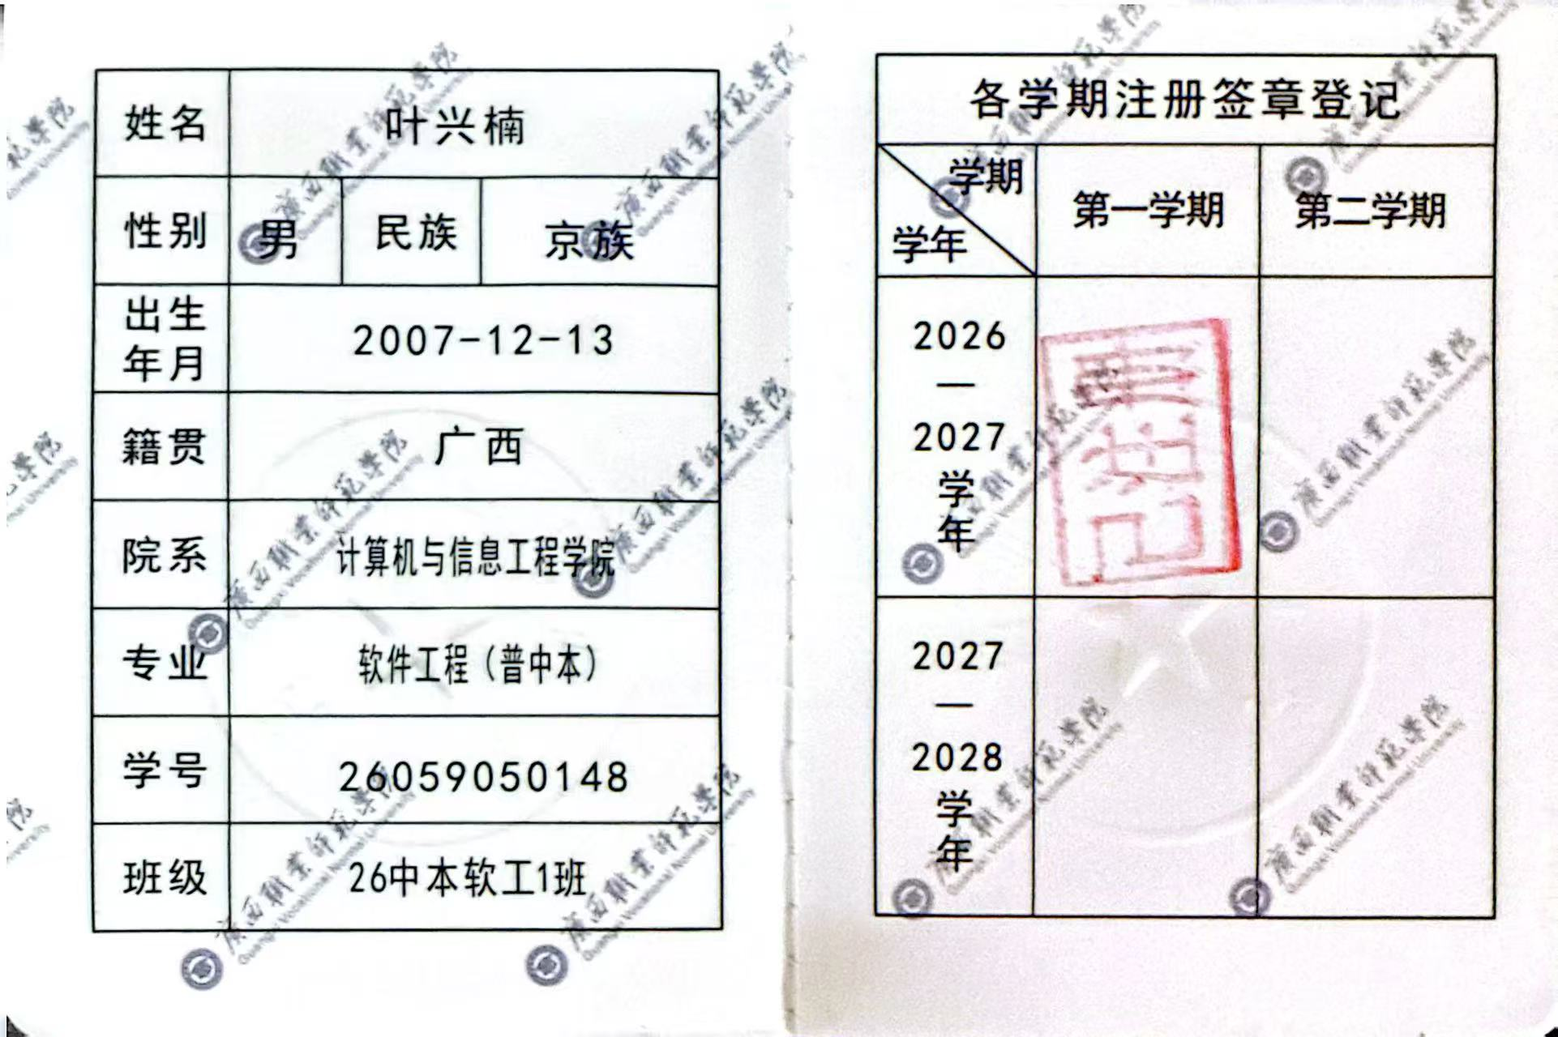

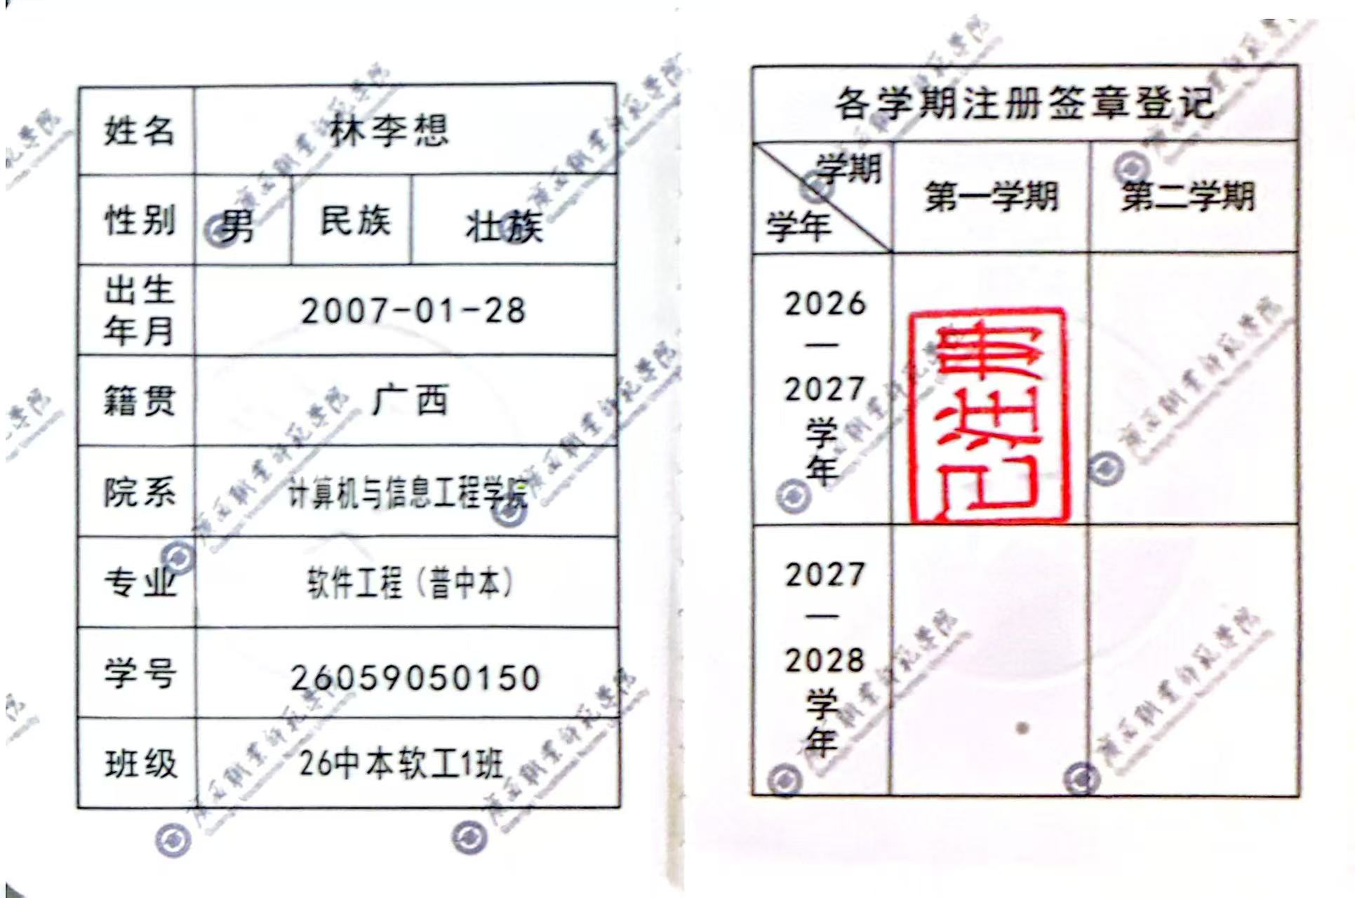

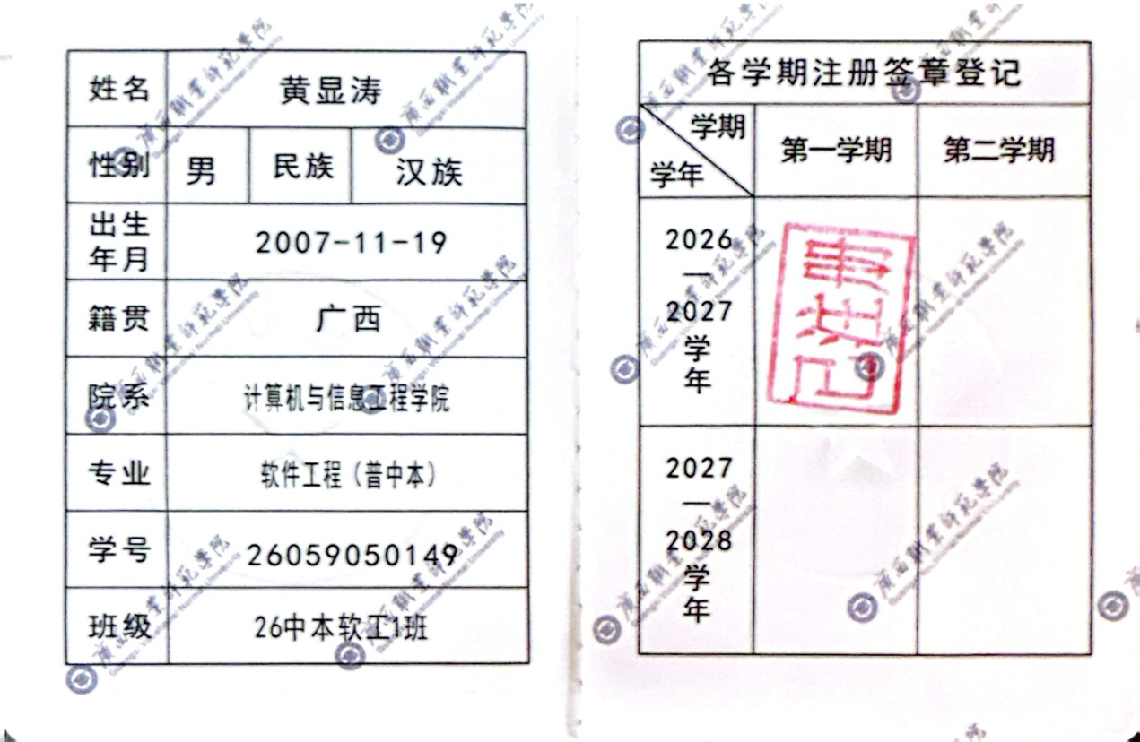
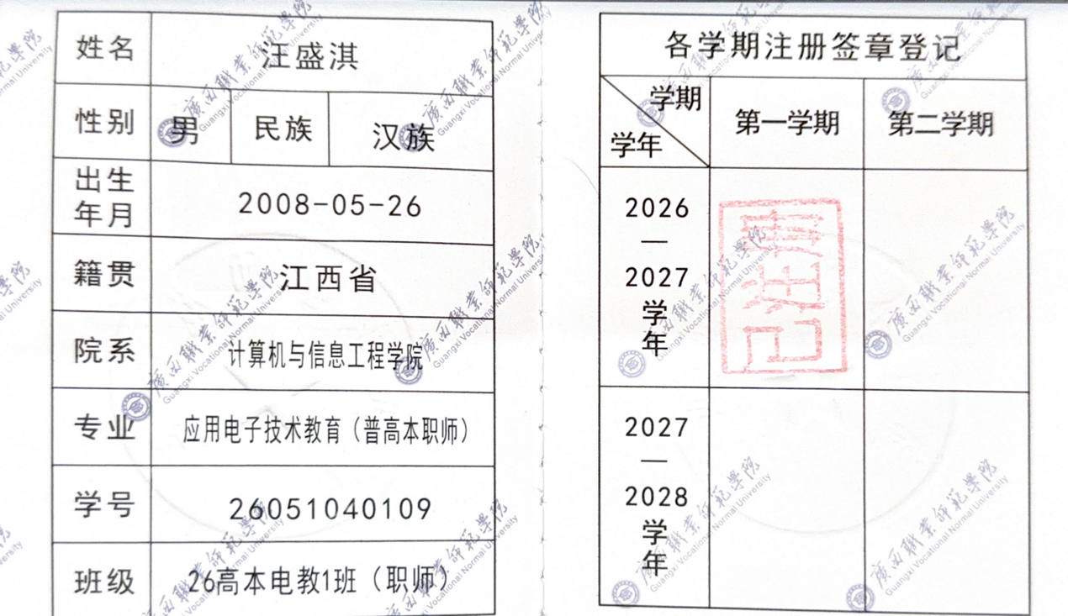

商业计划书
CodePilot Edu—AI分层纠错程序设计实训平台
第一部分 项目介绍
从团队的程序设计课堂观察出发，CodePilot Edu 面向反复练习却难以理解报错的学生，以及需要同时辅导多人、还原纠错过程的教师。项目拟把“失败依据—错因解释—分层提示—自主修改—教师辅导”连成一条学习路径，并将课程配置、培训和持续支持组织为可交付服务。当前已有方案与界面展示，下一步以20个计划席位、4周课堂试点验证可用性和服务价值。
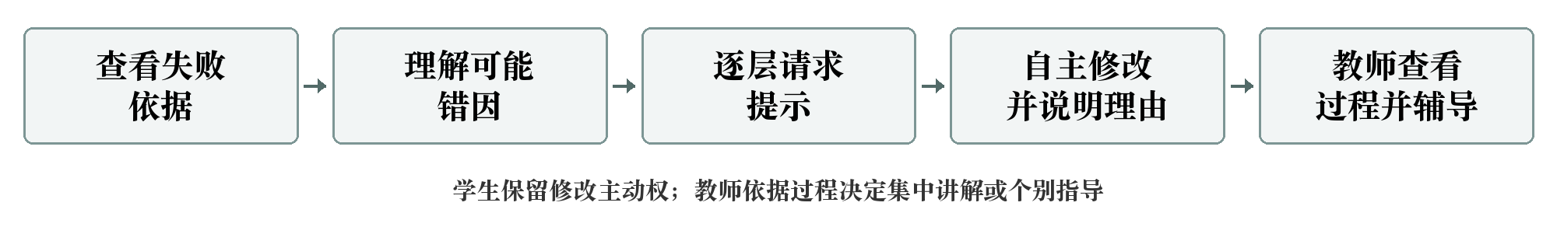
图1 从失败依据到教师辅导（产品设计示意图）
一个课程场景，两端价值
学生端先看具体失败依据，再按需请求提示，说明修改理由后重提；教师端查看学生尝试、求助和修改过程，选择共性讲解或个别指导。AI提供检查方向，教学判断由教师负责。
试点拟形成8道题、40组基础用例、4份周报告，并保留至少2次教师据报告开展辅导的记录；用修改理由和无提示同类新题评价理解，不预填学习提升或减负比例。
阅读目录（页码为本评审书连续页码）
第一部分 项目介绍 ·························· 7
第二部分 市场分析 ·························· 9
第三部分 项目计划 ·························· 11
第四部分 盈利模式与财务规划 ·························· 13
第五部分 团队介绍 ·························· 17
项目介绍｜让学生知道下一步怎样检查
项目聚焦三个课堂断点：学生看见失败却不知从何检查；求助时缺少题目、代码和尝试经过；教师只看到最终通过情况，难以判断学生怎样改对。上述判断来自团队观察，尚未形成问卷或访谈统计。
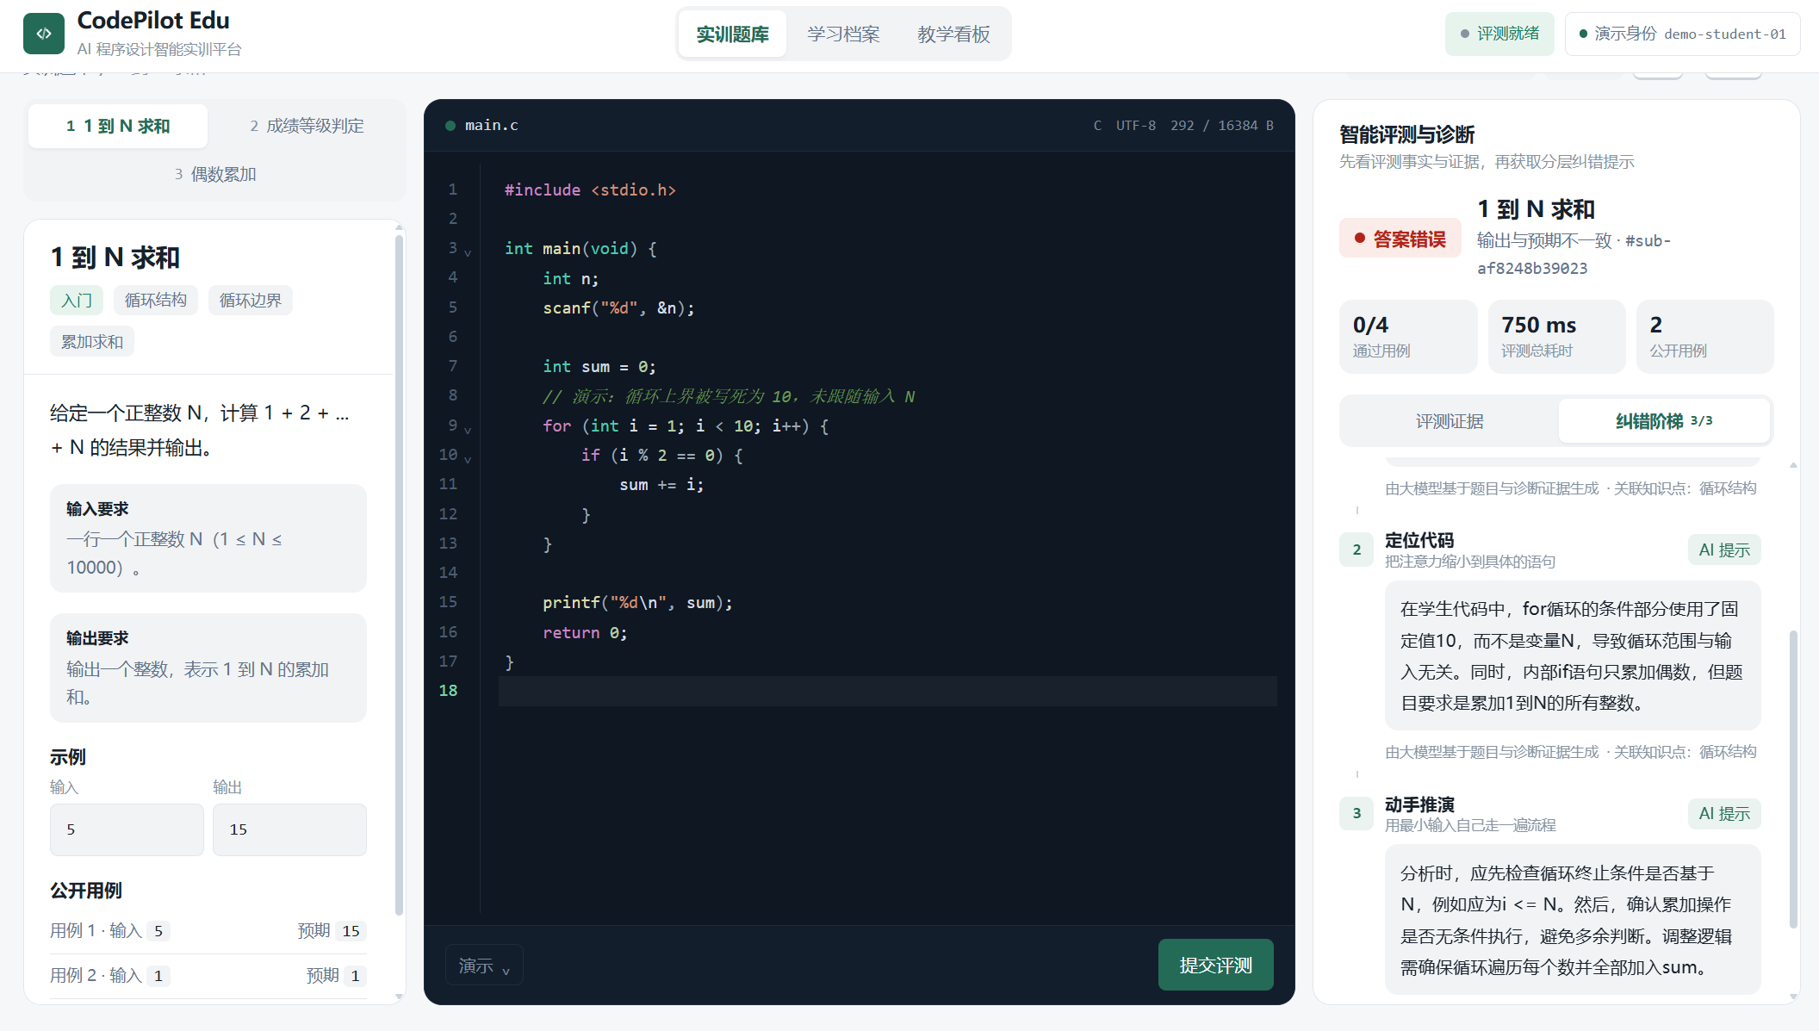
图2 “1到N求和”的分层提示界面（原稿功能展示；演示数据）
从同一道题的上下文出发
图2中的任务是计算1到N之和，展示代码却使用固定循环上界并只累加偶数。提示先引导检查循环范围，再定位条件与累加语句，最后给出小输入推演方向。学生仍需自行修改并解释原因。图中的通过用例、耗时及提交标记用于界面展示，不据此认定真实课堂成效。
特色在于把纠错过程接到辅导动作
拟将评测依据与AI推断分开呈现；提示按知识点、逻辑定位、修正思路逐层请求；教师依据过程选择辅导对象和主题。产品创新落在学习流程及课程服务组织上，以课堂可用性验证价值，不主张自研基础模型、原创编译器或独创判题内核。
本页仅使用“1到N求和”截图说明提示展示；原稿“成绩等级判定”的修改界面不与其拼接成连续运行案例。
第二部分 市场分析
初期市场限定在可落实教师配合的程序设计课程、校内实训及相关训练服务。项目先争取一个课程场景中的持续使用，再评估按学期购买适配与支持服务的意愿。
市场潜力：看课程机会，按可接触范围推进
教育部2025年度统计显示，全国普通本科学校1,278所，普通本科招生503.71万人；招生数不含另列的专科起点本科招生，统计不含港澳台。[1] 这些数据仅说明教学场景的背景规模，不能等同本项目客户或收入。
层次 | 范围与进入条件
全国背景 | 普通本科院校及年度招生；用于说明课程应用基础。
可服务范围 | 广西及相邻区域中开设相关课程、愿意配合适配的院系；逐校确认，不预报客户总量。
初期接触 | 本校1个课堂、20个计划席位；先访谈2名教师、10名学生和1名经费联系人。

竞品比较：同类能力充分，服务体验需要验证
代表与人群 | 官方公开服务与教学支持 | 本项目拟验证的切入点
PTA 拼题A  高校课程与练习 | 程序自动评测、题库及人工与智能混合答疑。[2] | 同题失败依据、提示与教师辅导衔接的体验。
头歌  高校实践教学 | 智能评测、代码回溯、课堂统计及大模型问答、诊断。[3] | 小范围课程适配与持续支持的投入和价值。
CodeGrade  程序设计课程 | 可配置AI助手；教师查看对话，利用作业上下文。[4] | 本地课程题目、提示策略与交付工时的匹配。
ChatGPT学习模式  个人学习 | 提问引导、分层解释与理解检查。[5] | 把评测、修改过程与教师辅导接入课程流程。

公开资料核查日：2026年10月25日。未登录试用或询价；所查资料未确认完整班级判题与辅导链的，不推定为不支持。自动评测、AI辅助与过程可见均有同类能力，不作为行业独有主张。
市场分析｜把优势与约束转成行动
优势：学习场景、界面展示与分工基础
一是团队来自程序设计学习场景，能直接描述纠错困难，便于在本校课堂核对需求。二是已经形成产品方案和界面展示，可用于解释流程、招募试用和收集反例。三是四人已有需求、开发、课程支持与测试资料分工，可以围绕一个课程包协作。上述基础支持开始验证；课堂数据和课程资产积累仍是后续任务。
劣势：效果证据、关键人员与人工适配
一是独立运行、教学效果和采购记录不足，当前不能用演示证明落地，需先完成最小试点。二是开发与响应集中在少数学生，学业可能影响服务窗口，应限制并行任务并保留交接材料。三是题目适配和提示复核需要人工，先用已有题意与参考解，把复核工时计入价格，原创命题另行核算。
机会：学期课程与校内实践活动
课程按学期持续开设，若教师实际采用报告且资源适配成本可控，存在续用和复制的机会。校内程序设计训练、每日一题及正在筹建的“未来科技开放创造实验空间”，可提供较小范围的验证场景。拟先探索练习活动和项目实践合作，再根据反馈决定付费服务范围，未默认取得场地、流量或合作承诺。
威胁：成熟替代品、学习依赖与采购周期
成熟平台已有AI和教学分析能力，本项目需用适配效率和支持体验争取选择；学生可能直接获取答案，故以修改理由与无提示新题检查理解；教师时间、经费流程及模型费用存在波动，需在排期前确认服务范围，并设置额度与现金缓冲。
需求验证：从具体任务判断是否值得购买
访谈拟核对学生最近一次求助的检查路径、教师现有工具和查看负担，以及经费联系人认可的采购与验收条件；同时记录不愿使用的原因。4周试点重点看学生能否理解提示、教师是否据报告辅导、团队能否在预算内完成配置和支持。未形成这些记录前，不预设购买意愿比例。
使用者是学生；教学决策者是任课教师或课程负责人；付费主体假设为院系或课程建设经费。校内课程与实践基地便于集中核对题目、快速反馈和复盘工时，是早期切入点。
第三部分 项目计划
项目已具备方案与界面展示基础，下一步围绕“能否进入真实课堂、能否形成教师采用、能否按范围交付”推进。独立运行与安全、教学成效、实际复用及成交仍需验证；以下阶段均为计划。
表1 实施路线图（计划；各阶段通过后再扩大范围）
阶段 | 主要工作与成果 | 牵头责任
现有基础  截至2026年10月 | 整理现有界面与功能说明，统一题目案例；补齐运行与权限核验依据。 | 林李想、黄显涛；叶兴楠协调
一期准备  2026年第四季度 | 接触2教师、10学生、1经费联系人；确认课程、授权与窗口，配置8题。 | 叶兴楠；汪盛淇记录反馈
一期课堂验证  准备完成后连续4周 | 20计划席位、8题、40组基础用例、4份周报告；形成使用和辅导反馈。 | 汪盛淇、黄显涛；林李想支持
学期交付验证  2027年起分批推进 | 1班、1课程、1语言、16周；40计划席位、32题、160组用例、4份阶段报告。 | 叶兴楠统筹；四人分工交付
二期升级  2028—2029年 | 按已验证课程复盘提示规则和资源复用；满足工时和师资条件后扩大课程与训练服务。 | 林李想负责产品；其余成员负责资源与服务

招募、反馈与扩大条件
由任课教师说明试用内容和退出方式，自愿招募20个计划席位；每周通过简短反馈和教师复盘调整提示与服务安排。第4周检查修改理由、无提示同类新题和教师采用记录。教师确认有继续使用价值，团队实际工时可控、运行与权限检查通过，且经费归口明确后，才安排学期服务。
让免费使用带动明确的服务需求
拟与“未来科技开放创造实验空间”探索主题练习和项目实践；用每日一题形成稳定练习入口；教师免费使用基础功能并邀请班级参与；围绕校赛或校内程序设计训练提供小范围支持。活动先服务学习与验证，课程适配和训练辅导再按明确范围收费。
项目计划｜用技术支撑教学流程
技术方案只承担三项服务：可靠呈现评测依据、按需提供解释与提示、把修改过程交给教师查看。当前方案采用Vue 3、Python + FastAPI、MySQL，并通过兼容API接入通用模型；C采用GCC等受限隔离执行环境。实际运行能力仍以核验结果为准。
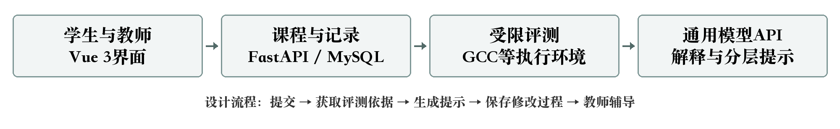
图3 服务组成与主要流程（产品设计示意图）
学生提交后先取得评测结果，模型结合题意与失败依据解释可能错因；学生逐层请求帮助、修改并重提，教师按授权查看课程记录。模型推断与执行依据分开显示，提示不可用时保留基础结果和人工求助入口。三语言30份固定错误样例另属技术验证计划，不计作课堂试点成绩。
以四类记录评价育人价值
评价对象 | 简明评价办法
学生理解 | 教师查看修改理由，安排无提示同类新题；分别记录能否解释边界与迁移应用。
教师采用 | 区分报告生成与实际用于辅导；4周试点计划至少保留2次具体辅导动作。
项目实践 | 四名学生分别参与需求沟通、产品、资源、测试与服务复盘，以实际交付件评价能力。
资源复制 | 第二轮课程核对引用资源、改动工时和教师确认；完成真实使用后再认定复用。

把岗位能力嵌入课程服务
题目与训练主题拟围绕读懂需求、定位问题、解释修改和协作复盘组织。具备明确企业联系人和授权题材后，可邀请其提供脱敏任务及反馈，由教师把岗位任务转化为课程练习，学生完成迭代，团队沉淀可复用资源。当前没有已落实的企业伙伴，不将这一机制写成合作成果。
就业带动首先体现为学生参与助教支持、题目复核和软件服务实践的机会；未来有稳定订单后，再按实际工作量提供有偿协作岗位，不预报新增就业人数。
第四部分 盈利模式与财务规划
主要收入拟来自学期课程服务包和小班专题训练。免费基础使用降低尝试门槛，付费购买的是可界定的课程适配、培训、支持或人工教学服务。以下价格、数量与金额均为2027—2029年经营情景假设，尚无实际订单或收入。
服务 | 谁使用、谁付费 | 拟定范围与计价
免费基础功能 | 学生练习；教师基础使用均免费。 | 基础练习、评测结果及课程基础查看；AI提示受积分、个人次数与平台预算限制。
学期课程服务包  主要收入① | 教师决定是否采用；院系或课程经费付费为假设。 | 4,800元/包/学期；1班1课程1语言，40席、16周、32题、160组基础用例、4份阶段报告。
小班专题训练  主要收入② | 自愿参加学生付费；组织者集中购买需另行确认。 | 499元/人；12人开班，4周24课时，含讲授与点评；师资落实后排期。


图4 从免费使用到按范围购买服务（商业模式设计示意图）
积分用于激励和控制资源，不计收入
拟注册赠10积分；每日合格练习奖励2积分，经审核的题解奖励5积分，月奖励上限30积分。每次AI提示消耗2积分，同时限制每人每日最多3次、每月最多10次免费AI提示；积分不兑换现金，不承诺无限调用。
免费AI年度预算2027—2029年分别封顶600、900、1,200元；接近上限时暂停新增免费额度或排队，保留基础练习。课程包与训练使用独立预算，避免赠送积分挤占付费交付。
一对一辅导、书籍销售和广告留作后续方向：前者需可用师资，后两者需渠道、毛利和流量依据，均不列入本次早期收入。
财务规划｜先算通一个服务单位
课程包按已有题意与参考解的轻量适配设计，新增题目、原创命题、多语言和额外支持先核算再承诺。新模型将交付工时由历史32小时提高到40小时、按40元/小时折算，给复核与返工留出空间。
表2 单位服务经济性（预测；金额单位：元）
项目 | 学期课程服务包 | 12人小班专题训练
单位收入 | 4,800 | 12×499＝5,988
团队交付人工 | 40小时×40＝1,600 | 18小时×40＝720
外聘师资 | 由任课教师自主教学；不含外聘授课 | 24课时×120＝2,880
模型预算 | 100 | 50
增量云资源、存储与评测 | 400 | 50
训练材料 | 包内既有课程资源轻量适配 | 100
直接交付成本 | 1,600＋100＋400＝2,100 | 720＋2,880＋50＋50＋100＝3,800
单位毛利（未扣公共费用） | 4,800－2,100＝2,700（56.25%） | 5,988－3,800＝2,188（36.54%）

课程40小时包括历史配置、培训、报告与支持32小时，加质量复核与返工8小时。训练18小时团队支持用于招募组织、练习复核和反馈；外聘师资按120元/课时计，属于讲授与点评报酬，不再重复分成。年度公共研发、资源、平台、获客、管理和税费支付准备另计。
历史基线为模型68.208＋云资源400＋32小时×30＝1,428.208元，约1,428.21元；历史1,500元收费仅余71.79元交付差额，未扣公共费用。本预测改用上表价格和预算，不以历史差额作为利润。
启动资源30,000元，其中现金需求13,200元
拟用于初始产品研发12,000元、共享资源建设4,800元（合计420小时团队折算投入）；平台基础2,400元、首批推广与管理现金1,600元、周转储备9,200元。资金来源拟探索团队自筹与校内项目支持，尚未取得。
研发、资源及上述运营费用已纳入2027年年度费用，启动需求不重复扣除；周转储备是现金缓冲，不是费用。9,200元可覆盖2个课程包和1个训练班的现金直接支出4,080元，余量用于公共开支与回款等待。
财务规划｜2027—2029年完整年度预测
三年采用相同价格与单位成本，增长来自分批增加课程包和训练班，未预设涨价或自动付费。全部团队工时按40元/小时计入经济成本；税费及支付费用按收入5%预留，该比例为预算假设，实际按经营主体和结算情况重算。
表3 三年经营预测（基准情景；金额单位：元）
项目 | 2027年 | 2028年 | 2029年
课程包数量 / 训练班数 | 8包 / 4班 | 12包 / 6班 | 18包 / 8班
训练付费席次 | 48 | 72 | 96
课程收入：4,800×包数 | 38,400.00 | 57,600.00 | 86,400.00
训练收入：5,988×班数 | 23,952.00 | 35,928.00 | 47,904.00
年度总收入 | 62,352.00 | 93,528.00 | 134,304.00
课程直接成本：2,100×包数 | 16,800.00 | 25,200.00 | 37,800.00
训练直接成本：3,800×班数 | 15,200.00 | 22,800.00 | 30,400.00
产品持续研发 | 12,000.00 | 12,800.00 | 14,400.00
共享题目与资源建设 | 4,800.00 | 5,600.00 | 6,400.00
平台基础与免费AI预算 | 2,400.00 | 3,600.00 | 4,800.00
推广与获客 | 4,000.00 | 6,000.00 | 8,000.00
管理与协作 | 2,400.00 | 3,000.00 | 3,600.00
税费及支付费用准备：收入×5% | 3,117.60 | 4,676.40 | 6,715.20
年度总经济成本 | 60,717.60 | 83,676.40 | 112,115.20
预计经营利润：收入－总成本 | 1,634.40 | 9,851.60 | 22,188.80

公共费用计算：研发按300/320/360小时×40元；共享资源按120/140/160小时×40元；平台基础云资源1,800/2,700/3,600元，加免费AI 600/900/1,200元。推广含80/120/160小时×40元及现金800/1,200/1,600元；管理含40/50/60小时×40元及现金800/1,000/1,200元。课程增量云资源不与平台基础资源重复分摊。
财务规划｜增长要跟得上履约与回款
把获客假设接到订单数量
年度 | 教师/课程接触→免费基础班→付费班 | 年课程包 / 训练班
2027 | 12个接触→6个基础班→4个付费班 | 4班×2学期＝8包；4训练班
2028 | 18个接触→9个基础班→6个付费班 | 6班×2学期＝12包；6训练班
2029 | 24个接触→12个基础班→9个付费班 | 9班×2学期＝18包；8训练班

漏斗为待验证的排期假设，不是调查转化率。2027年8包以春季开课前完成试点及采购沟通为前提，未满足则顺延。每年训练4/6/8班需48/72/96个付费席次，来源拟为每日一题、主题活动及校内训练报名。每班满12人且师资落实后开班，不足则延期、合班或退还未交付费用。
把服务工时计入容量
四名学生年度总工时分别为932、1,218、1,604小时，含交付、研发、资源、获客和管理；按每年37个工作周折算，平均每人每周约6.30、8.23、10.84小时。外聘师资另需96、144、192课时。新交付先检查开发与复核岗位余量，考试周减少排班；不能按时安排时减单或延期，不以无限免费人工补缺。
分开看经营利润与现金
团队工时若暂不实付，三年计入成本的折算投入为37,280、48,720、64,160元；对应现金成本为23,437.60、34,956.40、47,955.20元，现金收支差额为38,914.40、58,571.60、86,348.80元。较高的现金差额含未实付的团队劳动，不等同利润；同一工时一旦实付，现金成本增加、折算成本等额减少，不重复计入总成本。
保守情景：订单减半且课程返工
若2027年仅4个课程包、2个训练班，课程工时增至80小时、AI预算增至150元，则课程单位成本为80×40＋150＋400＝3,750元。收入31,176元，直接成本22,600元，公共费用25,600元，税费支付准备1,558.80元，总成本49,758.80元，预计经营亏损18,582.80元。
应对重点是先缩减或推迟付费扩张，保留基础服务，逐包复盘返工原因；降低非必要推广、按实测范围重新报价。现金回款按交付阶段确认，采购未获批准不提前承诺开支；周转储备需随实际现金流滚动调整。
第五部分 团队介绍
ZERO团队（4名学生）围绕产品、课程与交付分工，以实际交付件检验执行能力。
成员 | 原有职责与对应交付
叶兴楠｜负责人 | 统筹需求、产品范围、教师沟通和材料；负责排期、经费沟通与交付确认。
林李想 | 前后端、接口与评测服务；承担产品运行核对、问题响应和技术交接。
黄显涛 | 题目样例、测试记录和演示材料，由负责人协调；承担资源检查与训练练习复核。
汪盛淇 | 材料、课程支持与质量记录；承担培训、报告、反馈整理与交付复核。

指导教师：李志军（教授）
据负责人提供，李志军为硕士、教授，具有广西科技项目评审、高新技术企业认定评审及高校创业指导经验；指导过国家级大学生创新创业项目4项、自治区级8项。其程序设计竞赛指导涉及ICPC、CCPC、蓝桥杯等，曾指导学生获中华职业教育创新创业大赛广西赛区银奖，并有教学创新与教学成果获奖经历。
拟重点支持课程任务和提示策略设计、训练服务质量、项目阶段评审与创业方案打磨。上述为教师个人指导经历，不转写为本项目奖项或知识产权；具体指导安排由本人确认。训练师资按服务需要另行落实，不默认由指导教师承担有偿授课。
团队拟每周围绕课程与问题进展协作，任务须有负责人和复核人；按实际贡献与工时讨论服务报酬。项目尚未注册，不虚设股权结构。外部支持以具体人选、范围和实际记录为准，筹建实验空间与企业合作均按计划推进。
参考来源
[1] 教育部《2025年全国教育事业发展统计公报》，2026-07-06，第六部分。
[2] PTA《产品介绍》。
[3] 头歌《实践教学平台》。
头歌《创建课堂》。
[4] CodeGrade《AI Coding Assistant for CS Courses》。
CodeGrade 官方帮助《AI Assistant》。
[5] OpenAI《Using study mode in ChatGPT》。

